怎样将控制真实机器人的程序与仿真模型关联起来？就是控制真实机器人移动的同时rviz里的机器人模型也移动。
机器人模型的urdf文件创建好了，使用arbotix可以驱动模型在rviz里实现导航。但是launch文件内要包含下面语句才能实现车轮坐标系到机器人基坐标系的转换：
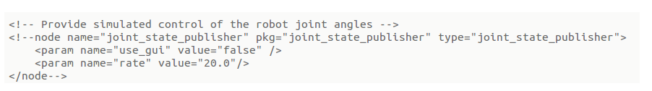
因为urdf文件内部包含可移动的关节：
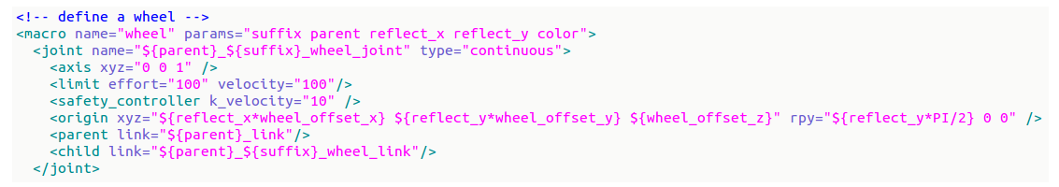
而“joint_state_publisher”节点的用途是：
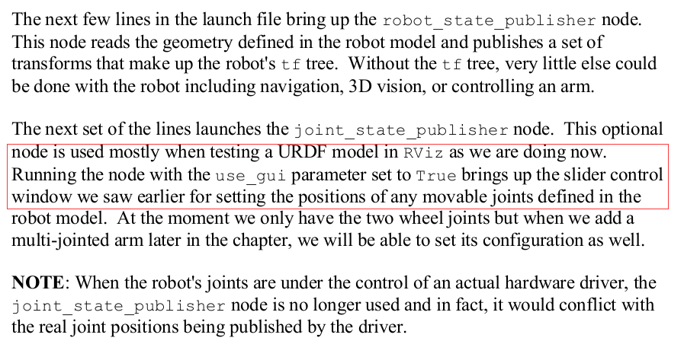
真实的机器人运行时不使用这个节点，tf就不能识别车轮坐标系到base_link的转换关系：

